あて先
H26.5.7

HI盃神戸地区委員
三菱電機(株) 岩田 悟志
三菱重工(株) 高砂製作所 殿
三菱電機(株) (神戸) 殿
三菱電機(株) (姫路) 殿
三菱電機(株)（赤穂）殿
旭硝子セラミックス(株) 殿
三菱倉庫(株) 殿
Ｈ２６年度 ＨＩ盃全三菱庭球大会神戸地区予選会の件

平素格別の御高配頂き厚く御礼申し上げます。
さて，H26年度ＨＩ盃全三菱庭球大会神戸地区予選会につきまして，下記要領にて開催する
ことと致しましたので，奮って御参加頂きますよう御願い申し上げます。

記

 | 男子シングルス | 女子ダブルス
日時 | 5月31日（土） 9：00 試合開始  ・準決勝までを行う予定  6月1日 （日）9：00 試合開始  ・決勝を行う予定 | 6月1日（日）12：00 試合開始
予備日 | 6月14日（土）、15日（日） 試合開始日時は試合消化状況により決定します。
場所 | 三菱電機(株) 神戸製作所 テニスコート（砂入り人工芝 ４面）
参加人数 | - 最大24エントリーでの予選会実施にあたり，参加希望者多数の場合は事務局  にて選考させて頂きますので予め御了承下さい。  ・各社（所）出場者複数の場合は順位を御記載下さい。
試合球 | ダンロップフォート（イエロー）
試合方法 | ・トーナメント方式  ・１，２，３回戦 ８ゲームマッチ（12ポイントタイブレーク）  ・準決勝以降 ３セットマッチ（12ポイントタイブレーク）  ・関西予選への出場枠は、男子：4本、女子：別途連絡とします。
雨天時 | 雨天時の延期の決定は7:00の時点で行います。
参加費 | １名につき￥２，０００－ | １ペアにつき￥２，０００－
参加費 | - 御支払いは，当日の試合開始前までに御願い致します。  - ＤＥＦ選手のエントリー費も徴収いたしますので、ご注意願います。  - 御申し込み受付後の参加費は，返却致しかねますので予め御了承ください。
申込先 | 〒652-8555 神戸市兵庫区和田崎町1-1-2  三菱電機(株)電力システム製作所 営業部 磁気応用システム営業課  携帯：090-5893-0989  E-mail: Iwata.Satoshi@ct.MitsubishiElectric.co.jp
申込締切 | ５月２７日（火）※お手数ですが、エントリーなき場合もその旨ご連絡お願いします。
三菱電機（神戸）テニスコートへのアクセス
◆広域地図
＜車＞
阪神高速３号神戸線「柳原」出口から約５分。

＜電車＞
神戸市営地下鉄 海岸線を利用
・三宮・花時計前駅
→和田岬駅（約９分）
・新長田駅(ＪＲ山陽本線等に連絡)
→和田岬駅（約７分）

ＪＲ和田岬線を利用
・兵庫駅→和田岬駅（約４分）
※あまり本数が多くありません

＜タクシー（兵庫駅から約10分）＞
「笠松７丁目の三菱電機体育館まで」で通じます。

神戸市営地下鉄 海岸線 時刻表 http://www.city.kobe.lg.jp/life/access/transport/jikoku/index.html#sheet
ＪＲ 和田岬線 時刻表 http://www.jr-odekake.net/eki/time_03/Wada-Misaki280106.htm
マピオン地図
http://www.mapion.co.jp/c/f?el=135/10/32.703&scl=20000&pnf=1&uc=1&grp=all&nl=34/39/02.213&size=600,600

◆周辺地図
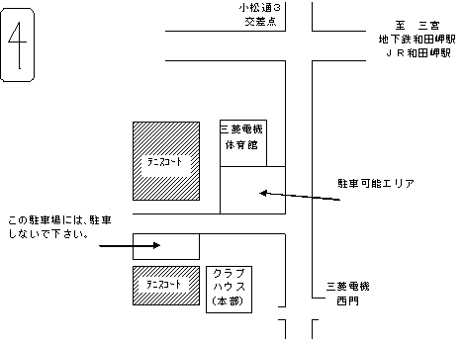

◆和田岬駅からの道順
まず、和田岬駅の前の交差点を西へ数１００ｍ向かって、小松通り３丁目の交差点の
信号を南に向かうと、１００ｍぐらいで、右手に体育館が見えてきて、その奥にあります。
うまく空いていれば、体育館の前に車を停められますが、台数が少ないので満車の可能性もあります。
可能な限り、電車などの交通機関をご利用いただきますようお願いいたします。

Ｈ２６年度 ＨＩ盃全三菱庭球大会神戸地区予選会 申込書（例）

地区名 | 三菱電機（神戸）

エントリー
男子シングルス |  | 女子ダブルス
No. 1 | 三菱 太郎 | No. 1 | 三菱 花子・三菱 洋子
No. 2 |  | No. 2
No. 3 |  | No. 3
No. 4 |  | No. 4
No. 5 |  | No. 5
No. 6
No. 7
No. 8
No. 9
No.10

申込先 | 〒652-8555 神戸市兵庫区和田崎町1-1-2  三菱電機(株)電力システム製作所 営業部 磁気応用システム営業課  携帯：090-5893-0989  E-mail: Iwata.Satoshi@ct.MitsubishiElectric.co.jp

